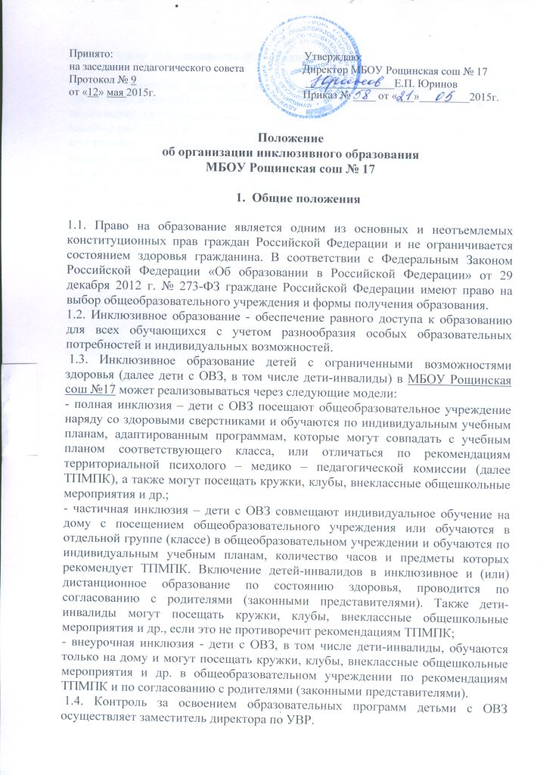
Организация инклюзивного образования

2.1. Обучающиеся переходят на инклюзивное образование при наличии заключения комиссии об установлении инвалидности на любой ступени общего образования (начального общего, основного общего и среднего общего), по заключению ТПМПК с рекомендациями на обучение по адаптированным программам или занятий узких специалистов с учеником. При переходе на модели «частичная инклюзия» или «внеурочная инклюзия» необходимо заключение ТПМПК и заявление родителей (законных представителей).

2.2. В качестве рекомендуемого минимального объема учебной нагрузки детей-инвалидов, детей с ОВЗ могут рассматриваться нормы часов, содержащиеся в Постановлении Правительства Красноярского края от 29.05.2014 № 217-п. При наличии соответствующих рекомендаций специалистов ТПМПК количество часов по классам может быть увеличено в пределах максимально допустимой учебной нагрузки, предусмотренной санитарно-гигиеническими требованиями.
2.3. Индивидуальный учебный план детей с ОВЗ (в том числе детей-инвалидов) обучающихся по модели «частичная инклюзия», формируется из предметов индивидуального учебного плана на дому и предметов учебного плана МБОУ Рощинская сош № 17, которые не входят в индивидуальный учебный план на дому. При изменении состояния здоровья обучающихся возможны изменения индивидуального учебного плана в соответствии с рекомендациями ТПМПК и по согласованию с родителями (законными представителями).
2.4. Расписание учебных занятий для детей с ОВЗ (в том числе детей-инвалидов), обучающихся по модели «частичная инклюзия», составляется таким образом, чтобы образовательные программы по конкретному предмету полностью изучались либо на дому, либо в общеобразовательном учреждении по индивидуальному плану. Расписание занятий согласовывается с родителями ребенка и утверждается директором образовательного учреждения.
2.5. Фамилии детей с ОВЗ (в том числе детей-инвалидов), обучающихся по моделям «частичная инклюзия» и «внеурочная инклюзия» и данные об успеваемости (результаты промежуточной (триместровые, годовые отметки), государственной (итоговой) аттестации, перевод из класса в класс, выпуск из образовательного учреждения) вносятся в классный журнал соответствующего класса. На каждого такого обучающегося заводятся так же индивидуальные журналы, где учителя записывают даты занятий, содержание пройденного материала и выставляют текущие отметки за предметы индивидуального обучения на дому.
2.6. Контроль за своевременным проведением занятий, за выполнением учебных программ осуществляет заместитель директора по УВР.
2.7. Ответственность за жизнь и здоровье детей с ОВЗ (в том числе детей-инвалидов) в пути следования к общеобразовательному учреждению и обратно несут родители (законные представители).
2.8. Ответственность за жизнь и здоровье детей с ОВЗ (в том числе детей-инвалидов) в общеобразовательном учреждении несет Учреждение.
2.9. Промежуточная аттестация, перевод в следующий класс, государственная (итоговая) аттестация выпускников 9 класса, обучающихся инклюзивно, осуществляется в соответствии с Федеральным Законом Российской Федерации «Об образовании в Российской Федерации», иными нормативными актами, регламентирующими итоговую аттестацию, Положением об организации инклюзивного образования.

III. Образовательная документация по организации инклюзивного образования

3.1. Заключение ТПМПК по включению детей с ОВЗ (в том числе детей-инвалидов) в инклюзивное образование, в котором содержится:
- рекомендуемая учебная нагрузка на учащегося (количество дней в неделю, часов в день, иное);
-сопровождение и (или) присутствие родителей (законных представителей), тьюторов во время учебного процесса (при необходимости);
- возможность получения дополнительного образования;
-организация психолого-педагогического сопровождения обучающегося с указанием специалистов.
3.2. Заявление родителей (законных представителей)
3.3. Приказ общеобразовательного учреждения об организации инклюзивного образования (полной, частичной, внеурочной) для детей с ОВЗ (в том числе детей-инвалидов), в котором должна быть указана учебная нагрузка на обучающегося инклюзивно, сопровождение и (или) присутствие родителей (законных представителей), тьюторов во время учебного процесса (при необходимости), часы дополнительного образования (если оно рекомендовано ТПМПК), организация психолого-педагогического сопровождения, а также возложение ответственности за жизнь и здоровье обучающегося на педагогических и (или) административных работников общеобразовательного учреждения.
3.4. Индивидуальный учебный план ребенка с ОВЗ (в том числе ребенка-инвалида), с полной учебной нагрузкой, с учетом индивидуального обучения на дому, инклюзивного образования, дистанционного образования (при наличии).
3.5. План воспитательной работы учреждения, который должен включать в себя мероприятия, связанные с просветительской деятельностью, направленные на воспитание у обучающихся, педагогов и родителей гуманного отношения к детям с ОВЗ (в том числе детей-инвалидов): проведение мониторинговых исследований, опросов, анкетирования с целью изучения общественного мнения по вопросам инклюзивного образования и др.

